
桂林理工大学
Guilin University of Technology

本科毕业设计(论文)
需 求 分 析

学 院： 信息科学与工程学院
课题名称： 基于Windows Phone个人理财软件
的设计与实现
专业(方向)： 计算机科学与技术
班 级： 计算机11-2班
学 生： 卢金龙
指导教师： 徐光明
日 期： 2015年4月25日

1 引言
1.1 编写目的
前期的软件需求分析有助于后期进行软件开发时不出大的偏差，而且依据需求来制作软件也方便有个目标，不盲目。此文档有助于我的编程，对于使用该软件的用户来说，也可以帮助他们了解整个系统的作用。
1.2 背景
说明：
a、应用名称为：被窝记账；
b、本项目的任务开发者是卢金龙，用户为Windows Phone 手机用户；
c、本应用为移动端应用，使用的是微型数据库SQLite;
1.3 定义
本说明书使用下列专有名词：
SQLite，是一款轻型的数据库，是遵守ACID的关系型数据库管理系统，它包含在一个相对小的C库中。
1.4 参考资料
[1]林政．深入浅出Windows Phone 8.1应用开发[M]，清华大学出版社，2014
[2]林政．深入理解Windows Phone 8.1 UI控件编程[M]，清华大学出版社，2014
[3]林政．深入浅出Windows Phone 8应用开发清华大学出版社[M]，2012
[4]马俊．C#网络应用编程（第2版）[M],人民邮电出版社，2012
[5]（美）Andrew Troelsen著，朱晔，肖逵，姚琪琳，张大磊，王少葵，范睿译．C#与.NET 4高级程序设计（第5版）[M]人民邮电出版社，2011
[6]刘铁猛．深入浅出WPF[M]，中国水利水电出版社，2010
[7]郑人杰，马素霞，殷人昆．软件工程概论[M]，机械工业出版社，2010
2 任务概述
2.1 目标
Windows Phone 应用匮乏是使用这个平台用户最痛苦的地方，在Windows Phone 应用商店，很难找到一款能让人满意，同时又是免费的记账理财应用，这是软件开发的初衷。同时，记账理财不是一天两天的事情，而是一种习惯，被窝记账就是为了培养用户的记账习惯，真正的实现理财目的。
2.2 用户的特点
被窝记账的用户是使用Windows Phone 平台的手机用户，智能手机是现代年轻人必不可少的随身产品，同时年轻人对自己的财可以说是只用不理，造成往往月初发了工资，月末发现工资没有了，也不知道自己花在了什么地方。
2.3 假定和约束
软件开发周期为3月到5月，完成一个初始版本，功能包括：对支出收入账单的管理、对支出收入的预算账单的管理、优化账单录入的流程、实现图表总结，实现数据保护。
3 需求规定
3.1 对功能的规定
被窝记账是一款记账理财应用，总共分有几大模块：账单管理、数据报表、智能理财、数据管理、应用设置，图3-1为功能层次图。
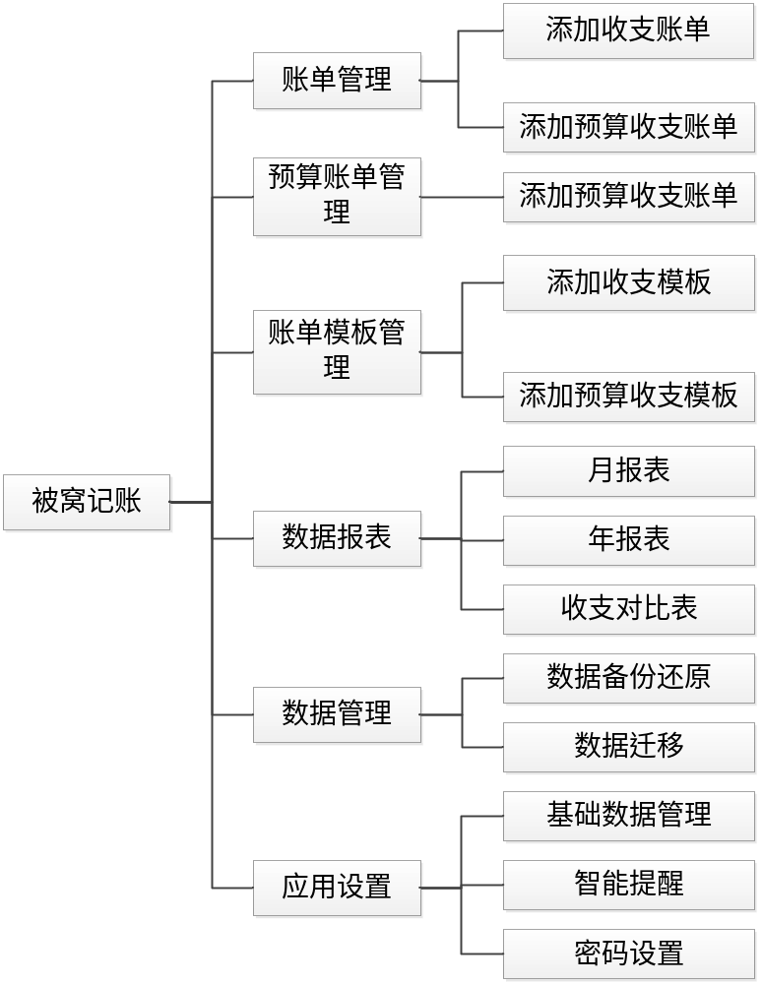
图3-1 功能层次图
以下是功能模块的IPO图：
a.账单管理
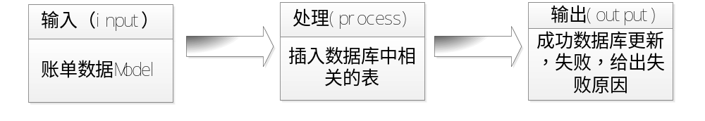 图3-1 收入支出账单管理IPO

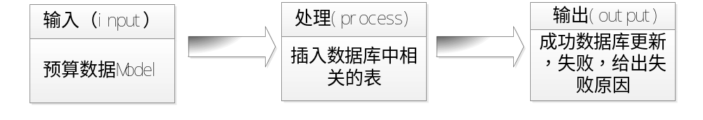图3-2 预算收入支出账单管理IPO

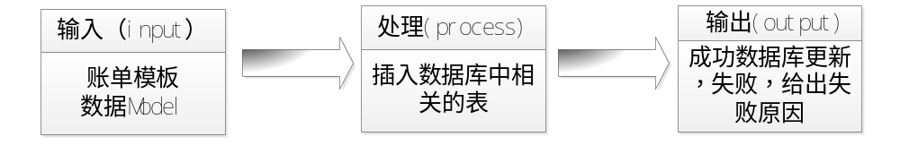图3-3 账单模板管理IPO
b.数据报表
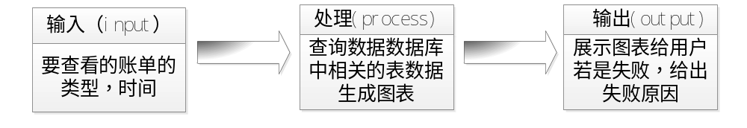 图3-4 数据图表展示IPO
c.智能理财
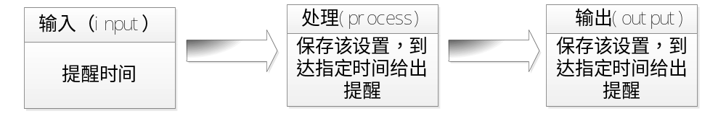图3-5 记账提醒IPO
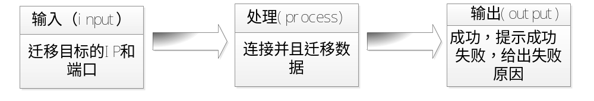 图3-6 备份提醒IPO
d.数据管理
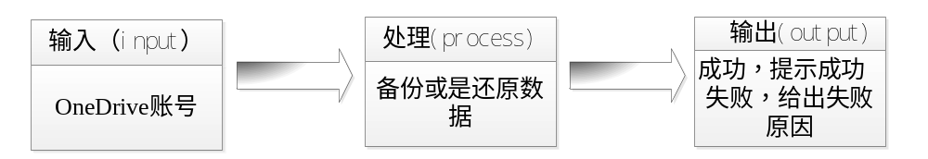图3-7 数据备份与还原
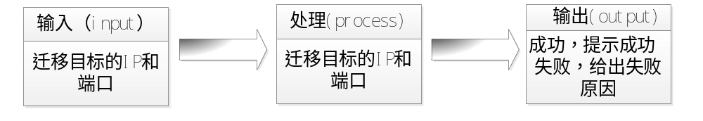图3-8 数据迁移IPO

e.应用设置
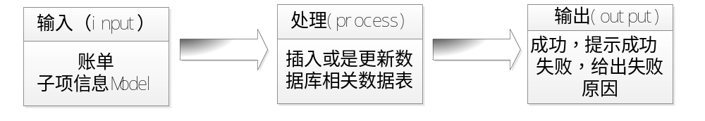图3-8 子项信息管理IPO
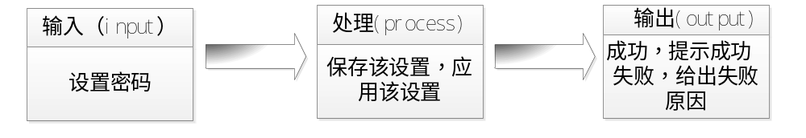 图3-9设置密码IPO
3.2 对性能的规定
3.2.1 精度
应用规范了应用的输入，对不合理的输入会做出提示，禁止数据输入，同时，对于账单金额，精度为两位小数，在double类型范围之内。
3.2.2 时间性要求
系统做了很多优化，很多数据操作都是使用异步方式，应用响应时间快，不过还是存在数据处理过程，该过程会以嫉妒跳的方式展示。
3.2.3 灵活性
被窝记账是为Windows Phone平台用户开发，支持Windows Phone8.1 以上的系统版本，被窝记账可以只是一个幼儿，将来还可以增加更多内容。
3.3 输入输出要求
应用已经规范了用户的输入，应用大部分使用列表选择输入的情形，很大程度保护了数据的合理性；
对于金额信息，精度为两位小数，在double类型范围之内。
3.4 数据管理能力要求
应用使用的是SQLite数据库，可以存储大量信息，同时因为应用是本地应用，只是对手机的处理能力存在要求。
3.5 故障处理要求
表3-1 故障处理表
错误类型 | 错误信息 | 处理方法
操作类 | 无反应 | 重新启动应用
操作类 | 输入的信息非法 | 查看系统的输入要求
连接类 | 网络连接错误 | 等待网络恢复
连接类 | 数据库连接失败 | 重新启动应用

4 运行环境规定
4.1 设备
a、运行Windows Phone 8.1 系统的手机；
b、RAM 至少521MB
c、数据备份还原需要联网功能
d、数据迁移（扫一扫数据迁移）需要摄像头功能
4.2 支持软件
开发程序的工具：Visual Studio 2013
操作系统：Windows Phone8.1 Windows Phone 10

